Denne vejledning forklarer hvordan man håndterer modtagelse af booking-ønsker og udsender mails med afslag og bekræftelser.

Spørgsmål kan sendes til andersjuulsfirma@gmail.com

Udgangspunkt
Der er indtastet ønsker via en Google formular/ tilhørende spreadsheet

Process
- Indtast evt resterende booking-ønsker, feks løfter der er afgivet til brugere, der er ramt af afbud fra Naturskolens side (hvis en vejleder har været syg på den planlagte dag)
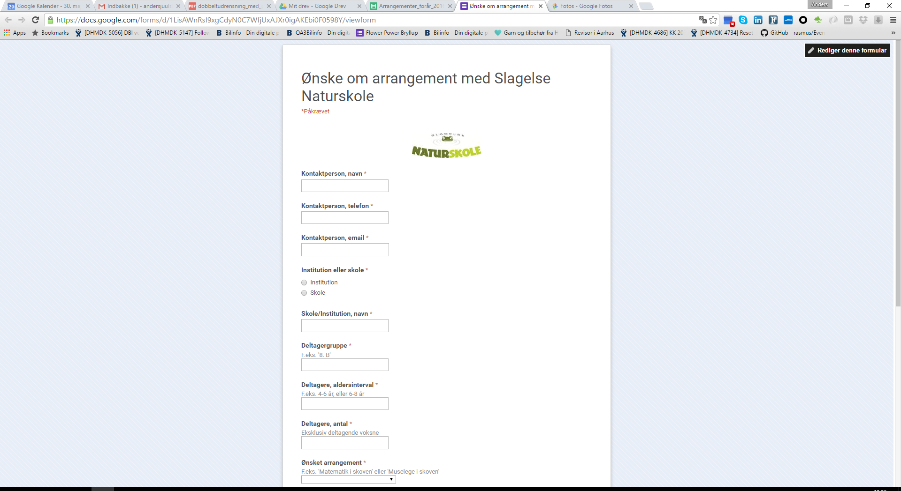
Status: Resultaterne på Google Drive er nu opdateret med de sidste ønsker.
- Download filen med bookingønsker (filen-der-bliver-til-A.xls) til en fil lokalt på din PC i Excel-format. Hvis du ikke angiver hvor på din lokale harddisk der skal downloades til, vil filen normalt være at finde under 'Overførsler' eller 'Hentede filer' der er folder på niveau med 'Mine dokumenter' under din brugerprofil.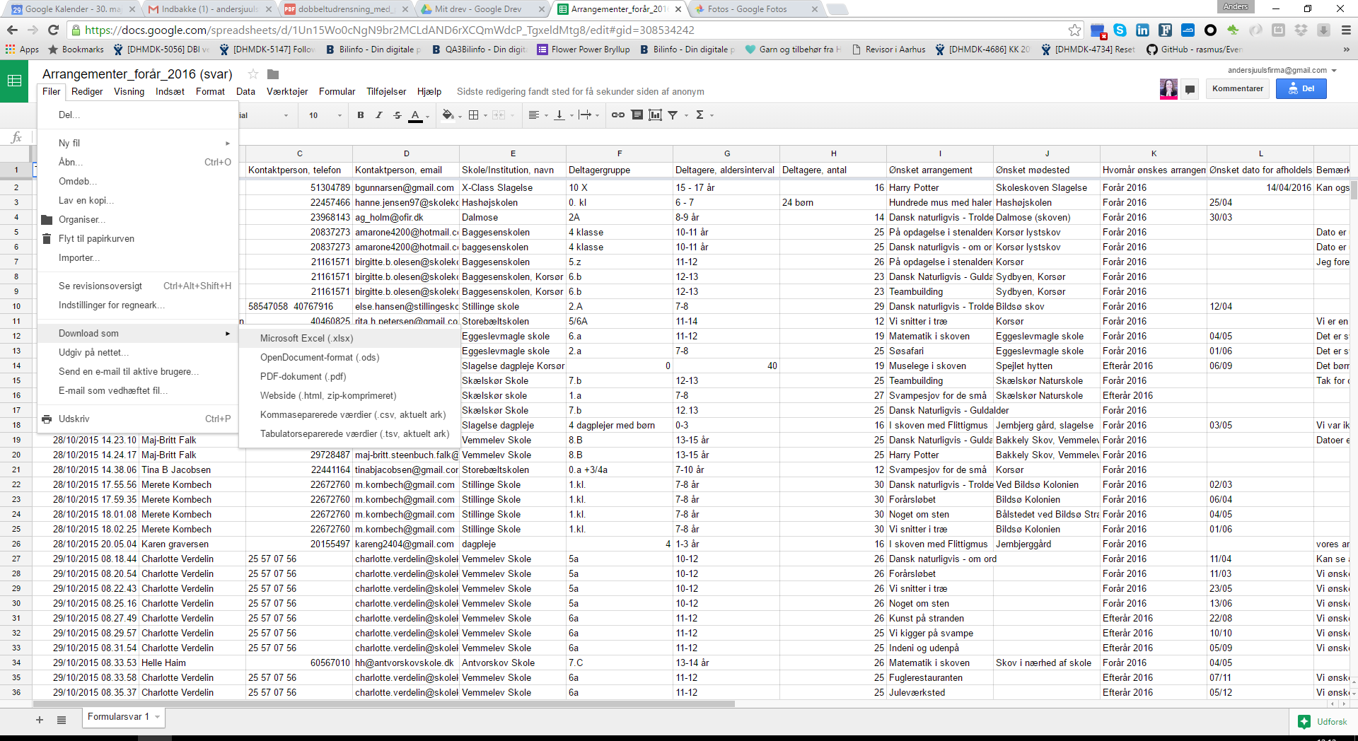
Status: Du har nu fået en kopi ned på din lokale harddisk med alle ønskerne i Excel-format (desværre i et nyere format end det som booking-programmet kan håndtere). Du kan nu lukke browseren da vi er færdig med at bruge Google Drive!
- Åbn den downloadede fil i Excel, vælg Gem Som og gem en ny kopi af filen samme sted i formatet 'Excel 97-2003'
Status: Ønskerne ligger nu på din lokale harddisk i en Excel-fil i gammelt format (Et som bookingprogrammet kan håndtere)
I mit danske program hedder det ’Excel 97-2003- projektmappe (*.xls)
- Kopier eller flyt Excel-filen med ønsker til den mappe hvori du vil arbejde med tildeling af arrangementer, udsendelse af emails osv. Det anbefales at du benytter samme sted til hver sæson og blot tager kopier af arbejdsmappen. Det kunne f.eks. være mappen C:\NS\.
Filen skal have navnet A.xls.
Derfor bruger jeg: C:\NS:\A.xls.
Status: Booking-ønsker ligger nu i arbejdsmappen i 'Excel 97-2003'-format og med navnet A.xls
- Sørg for at B.xls, C.xls og D.xls ligger i samme folder. Sørg også for at du har folderen 'HtmlTemplates' med indeholdende to filer (Filerne i folderen giver udformningen af de udsendte emails).
Hvis du benytter samme folder som sidste gang vil alle filerne være på plads fra starten ;)
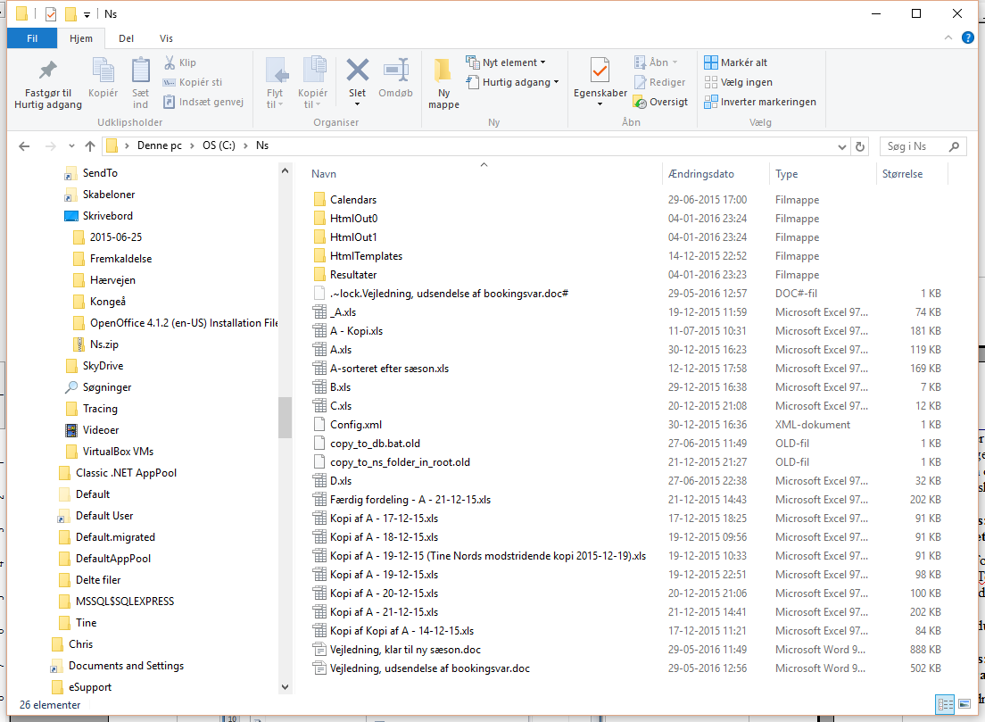
Status: Du har nu på lokal harddisk alle filerne liggende som skal bruges til at køre programmet.
- Redigér filen Config.xml således at StartDate og EndDate afspejler planlægningperioden.
Det kan gøres ved at højreklikke på filen, vælge 'Åbn med... Notesblok' og redigere teksten.
Status: Fletteprogrammet har nu en 'forståelse for' datoer som angives uden årstal – de 'skubbes' indtil de ligger indenfor det angivne interval.
- Sikkerhedskopiering af din arbejdsfolder!
Se sidst i dokumentet.
- Så er det tid til at rydde op! Sørg for at fjerne gamle kopier af filer. Det er ikke noget som påvirker programmet, men det kan påvirke dit overblik :). Der skal være nogenlunde disse filer tilbage:
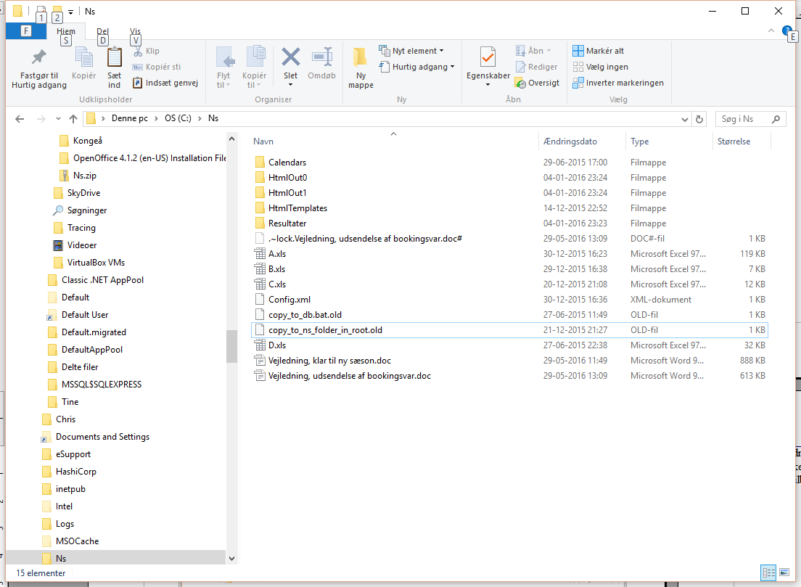
Status: Du har nu alle filer klar til planlægning; nyeste ønsker og resten som de så ud ved sidste planlægningsrunde.
- Redigér filerne B.xls, C.xls og D.xls efter behov – ændringer til vejlederne, arrangementer og steder.
Status: Oplysninger om vejlederne, arrangementer og steder er opdateret.
Dernæst gå ind i de 3 HTML-Templates (0.html, 1.html og 2.html). Det gøres ved at højreklikke trykke ’Åbn med..’ dernæst åben med ’Notebook’.
Derefter rettes der i de tre ’tilbagemeldingstyper’, hvis der er behov for det.
- Rediger A.xls og slet alle rækker, der relaterer sig til fortidens ønsker. Brug tidsstemplet for indtastning af ønske sammen med ønskede sæson (forår / efterår) til at afgøre hvilke rækker der skal slettes.
Bemærk: Slet hele rækker således at du ikke efterlader tomme rækker i arket!
Status:
- Rediger A.xls og indsæt kolonneoverskrifter længst til højre til brug for planlægning.
ErInstitution
TildeltVejleder
TildeltDato
TildeltTidBegynd
TildeltTidSlut
TildeltArr
TildeltSted
Tjeklisten
Jeg har omdøbt et A.xls og lagt ind på C:\NS:\. Det hedder nu ’Kolonneoverskrifter’ og her kan overskrifterne hentes.
Teksterne kan med fordel kopieres fra sidste sæsons A.xls!!!
De kopierede celler skal sættes ind i kolonnen O-og videre ud til højre.
Værdierne i den første af kolonnerne er udregnet: Indsæt følgende formel i den første række og kopier til resten af søjlen (Shift-scroll-ned Ctrl-D)
(Det giver værdien 0 hvis det er en skole, 1 hvis det er institution) (Benyt linien IF til engelsk, linien HVIS til dansk):
=IF(N2="Skole";0;1)
=HVIS(N2="Skole";0;1)
Status: A.xls er klar til at blive redigeret med hvem-får hvad.
- Sikkerhedskopiering af din arbejdsfolder!
Se sidst i dokumentet.
- Åbn A.xls og indsæt værdier i kolonnerne 'Tildelt...' som blev indsat ovenfor, således at der planlægges hvem der får og hvem der ikke får.
VALGFRIT: Indsæt en pivot-tabel, der viser hvem der får og ikke får fordelt efter parametre som du bruger i din planlægning.
Status: Du har nu nogle markeringer af hvem der får og ikke får. Du er ikke nødvendigvis færdig, men det gør ikke noget.
- Start ns-planner-programmet. Det kan f.eks. gøres ved at trykke windows-tast og de første tegn i programmets navn: 'ns-'.
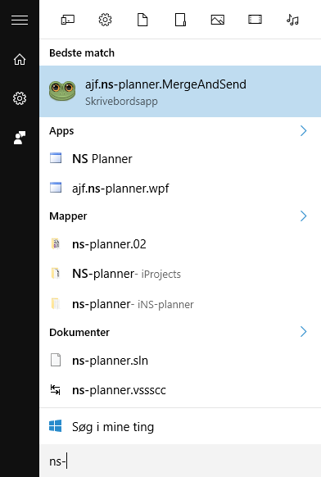
Logo med frøen bør dukke op og du kan aktivere programmet. Ved opstart er der muligvis en ny version. I givet fald skal du sige ja til at hente ny version før du starter programmet.
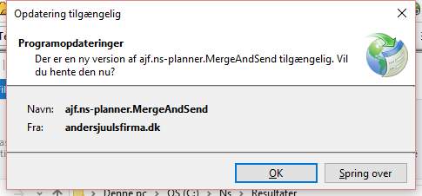
Windows (10) kan finde på at fortælle at du ikke kan stole på programmet:
Programmet ligger på:
C:\NS-Anders program:\NS-planner
Kør nu:  ajf.ns-planner.MergeAndSend.exe
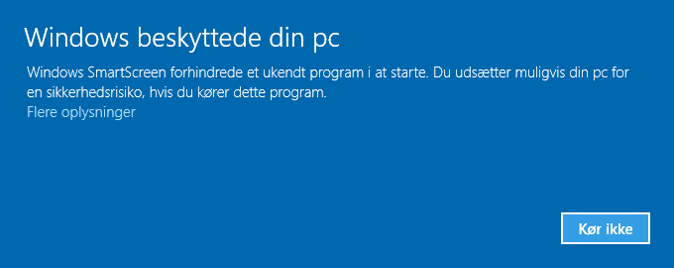
I givet fald trykker du på 'Flere oplysninger', hvorved en 'Kør alligevel'-knap dukker op. Tryk på 'Kør alligevel'-knappen.
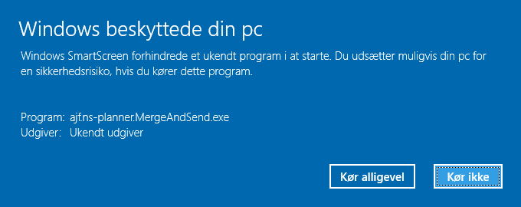
Status: Programmet til fletning af oplysninger er startet op og klar til brug.
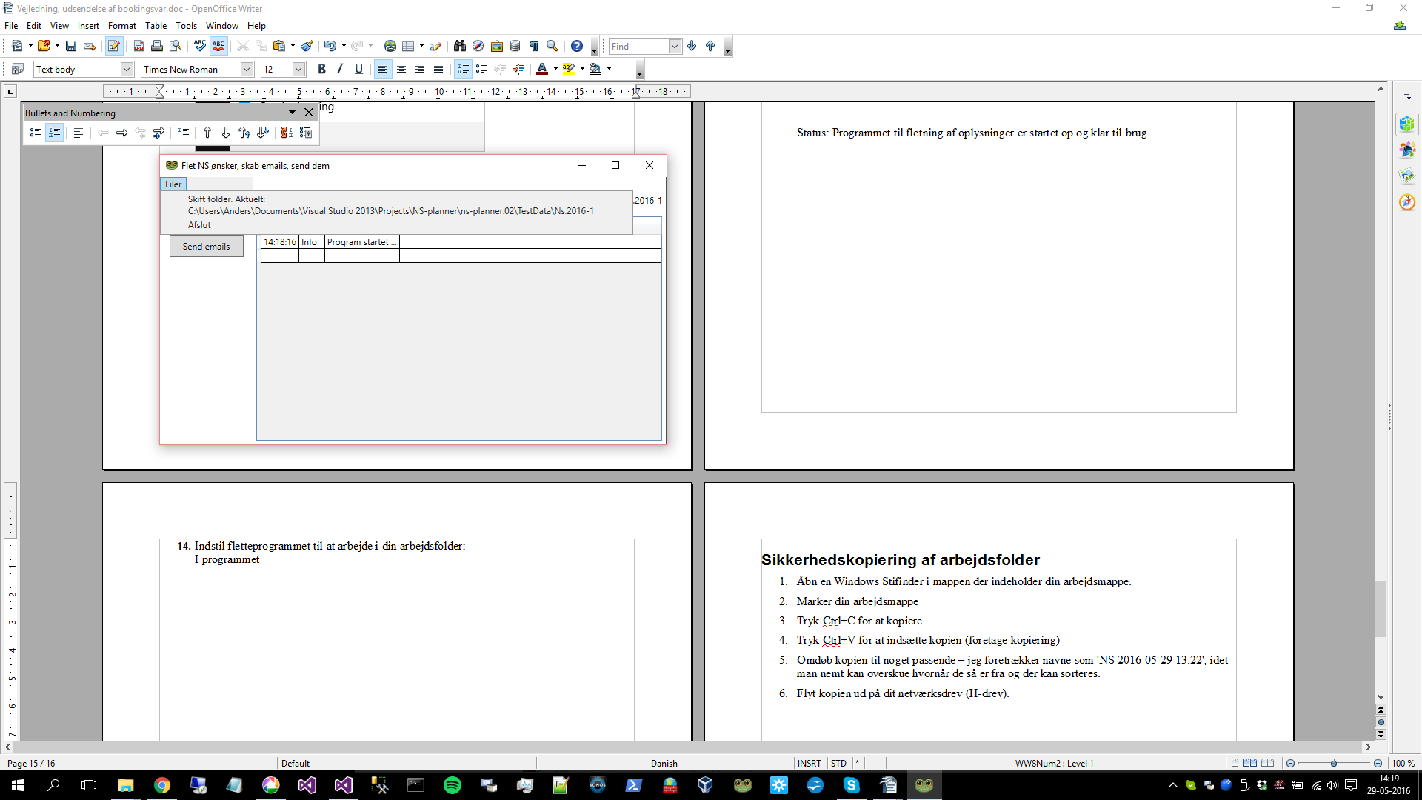
- Indstil fletteprogrammet til at arbejde i din arbejdsfolder:
I programmet vælger du Filer og Skift folder (Første menupunkt).
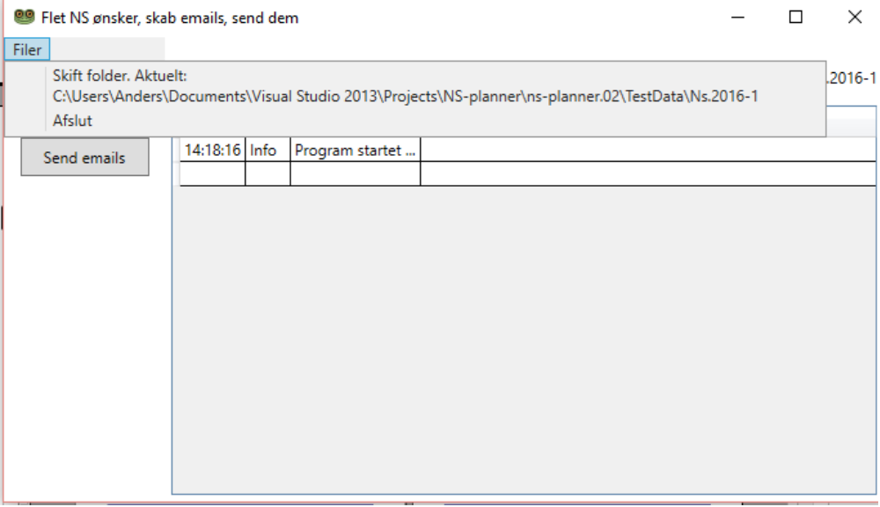
Vælg arbejdsfolder (anbefalet C:\NS\) hvorefter programmet gerne skulle se således ud:
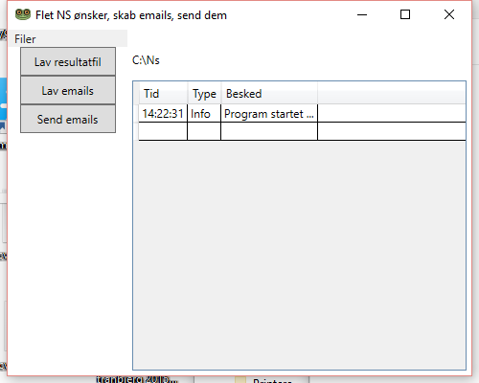
Status: Programmet benytter nu filer i arbejdsfolder, herunder opsætningsfilen config.xml. Normalt vil det ikke være nødvendigt at ændre i denne fil – en af fordelene ved at arbejde i samme folder sæson efter sæson ;) Men for en god ordens skyld: Hvis der ændres i indtastningsformularen så der bliver flere eller færre kolonner, er det i opsætningsfilen at man angiver hvor tingene findes!
- Lav en kørsel af fletteprogrammet ved at trykke på knappen 'Lav resultatfil'.
Status: Der burde nu ligge filer med resultatet af kørsel :
C:\Ns\Resultater\Result.xls med fletteresultatet
(Eller tilsvarende hvis du ikke har valgt C:\NS som arbejdsfolder)
Gå ind og lav en stikprøve (eller 10! ☺ ) på resultatfilerne.
- Lav en kørsel af fletteprogrammet ved at trykke på knappen 'Lav emails'.
Status: Der burde nu ligge filer med resultatet af kørsel i folderne:
C:\Ns\HtmlOut0
C:\Ns\HtmlOut1
C:\Ns\HtmlOut2
(Eller tilsvarende hvis du ikke har valgt C:\NS som arbejdsfolder)
Filerne kan åbnes hver især ved at dobbelt-klikke på dem. Hvis de åbnes i en tekst-editor (ved at højre-klikke, 'Åbn med... Notesblok'), kan du se hvem der står som modtager på emailen.
Gå ind og lav en stikprøve (eller 10! ☺ ) på de tre forskellige grupper af emails (dem, der får – dem, der ikke får – dem, der har ønsket uden for perioden).

Sikkerhedskopiering af arbejdsfolder
- Åbn en Windows Stifinder i mappen der indeholder din arbejdsmappe.
- Marker din arbejdsmappe
- Tryk Ctrl+C for at kopiere.
- Tryk Ctrl+V for at indsætte kopien (foretage kopiering)
- Omdøb kopien til noget passende – jeg foretrækker navne som 'NS 2016-05-29 13.22', idet man nemt kan overskue hvornår de så er fra og der kan sorteres.
- Flyt kopien ud på dit netværksdrev (H-drev).

Noter
Dokumentation for ajf.ns-planner.qf-console
Spørgsmål kan sendes til andersjuulsfirma@gmail.com
----
Programmet bruges til at flette filer sammen til et Excel-regneark, der kan bruges til udsendelse af emails om planlagte arrangementer.

For at kunne køre programmet skal følgende være på plads:
- et excel-regneark med ønsker til arrangmenter (A)
- et excel-regneark med de vejledere, som skal stå for arrangementer (B)
- et excel-regneark med de arrangementer, som udbydes (C)
- et excel-regneark med de steder, som arrangementer afholdes.

Bemærk at excelark skal ligge i xls-format, ikke i xlsl-format som man kan hente fra google. Brug evt excel til at konvertere (hent + gem-som).

Udpak programmet fra en zipfil og kør programmet fra den udpakkede folder.
ajf.ns-planner.qf-console.exe
Opsætning hentes fra ajf.ns-planner.qf-console.exe.config (Det er en tekstfil, som kan redigeres i Notepad)

FORSLAG TIL PROCESS:
-------------
1. Opret folderen c:\ns
2. Placer excel-fil med ønsker som A.xls i folderen
3. Placer excel-fil med vejledere som B.xls i folderen
4. Placer excel-fil med arrangementer som C.xls i folderen
5. Placer excel-fil med steder som D.xls i folderen
6. Rediger A.xls således:
7. Tildel vejleder ved at skrive vejleder-forkortelse i kolonnen N
8. Tildel dato ved at skrive dato i kolonnen O
9. Tildel arrangement ved at skrive arrangement-forkortelse i kolonnen P
10. Tildel sted ved at skrive sted-forkortelse i kolonnen Q
11. Gem og luk
12. Kør programmet
13. Kig på resultatet, ret evt i input-filerne
14. Gå tilbage til trin 6 eller afslut.

For den eventyrlystne bruger kan der ændres i opsætning, se nedenfor.

RESULTAT AF PROGRAMKØRSEL:
-------------
Alle filer laves i samme folder som inputfilerne. Se afsnit om opsætning.
Der laves en resultat-excelfil, som kan bruges som grundlag for udsendelse af mails til både dem som får et arrangement og dem som ikke får.
Der laves en kalender i html-format for hver måned. I kalenderen vises de allokerede arrangementer.

OPSÆTNING:
-------------
Programmet kører med standardindstillinger, som kan ændres i en konfigurationsfil fundet samme sted som programmet.
For den ikke-tekniske bruger kan der med fordel blot benyttes standardopsætning og så laves tilpasninger i excel-filer, så det passer med opsætning.

<?xml version="1.0" encoding="utf-8" ?>
<configuration>
<startup>
<supportedRuntime version="v4.0" sku=".NETFramework,Version=v4.5" />
</startup>
<appSettings>
<add key="Directory" value="c:\ns"/>
<add key="RequestFile" value="A.xls"/>
<add key="DestinationFile" value="Result.xls"/>
<add key="CounsellorFile" value="B.xls"/>
<add key="EventFile" value="C.xls"/>
<add key="PlaceFile" value="D.xls"/>
<add key="VejlederColumn" value="N"/>
<add key="StedColumn" value="Q"/>
<add key="DatoColumn" value="O"/>
<add key="ArrangementColumn" value="P"/>
<add key="FirstWriteableColumn" value="R"/>
</appSettings>
</configuration>

(Directory)
Den folder hvori programmets datafiler skal findes (og hvor resultatfilen placeres)
(RequestFile)
Navn på den excelfil som indeholder ønsker
(DestinationFile)
Navn på den excelfil som skal indeholde resulatet af sammenfletning
(CounsellorFile)
Navn på den excelfil som indeholder vejledere
(EventFile)
Navn på den excelfil som indeholder arrangementer
(PlaceFile)
Navn på den excelfil som indeholder steder
(VejlederColumn)
Den kolonne i (RequestFile), som angiver den tildelte vejleder
(DatoColumn)
Den kolonne i (RequestFile), som angiver den tildelte dato
(ArrangementColumn)
Den kolonne i (RequestFile), som angiver det tildelte arrangement
(StedColumn)
Den kolonne i (RequestFile), som angiver det tildelte sted
(FirstWriteableColumn)
Den første kolonne i (RequestFile), som må overskrives af programmet med overførte/udregnede værdier

